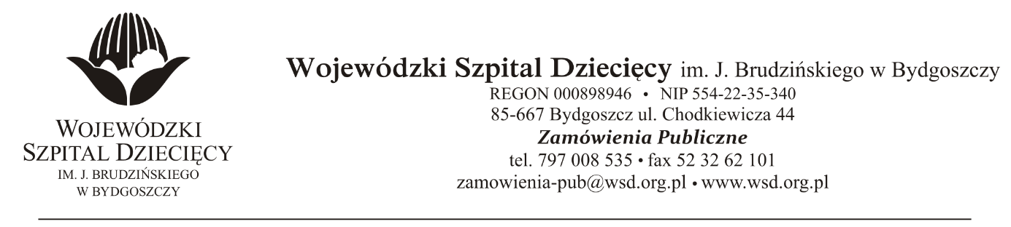Bydgoszcz, dn.2019.05.20
Nr sprawy: 15/2019/PN
Do Wykonawców:

Dotyczy: postępowania o udzielenie zamówienie publicznego w trybie przetargu nieograniczonego na dostawy pieluszek jednorazowego użytku.

W związku z pytaniami wystosowanymi przez Wykonawców udzielamy wyjaśnień na podstawie art. 38 ust. 2 ustawy z dnia 29 stycznia 2004 r. Prawo zamówień publicznych (tekst jednolity: Dz. U. z 2018 r., poz. 1986 ze zm.).

1. PYTANIA DOTYCZĄCE ZAPISÓW SIWZ
Pytanie 1.1
(rozdział XV, pkt 21)
Czy Zamawiający wyrazi zgodę, aby rozliczenia dokonywane były z członkiem konsorcjum? W przypadku braku zgody na powyższe pytanie prosimy o uzasadnienie swojej decyzji. Składając ofertę w konsorcjum wszyscy jego członkowie ponoszą wspólną i solidarną odpowiedzialność za wykonanie zamówienia.
Odpowiedź: Tak, Zamawiający wyrazi zgodę.

2. PYTANIA DOTYCZĄCE PRZEDMIOTU ZAMÓWIENIA
Pytanie 2.1
Poz. 6 – 9:
Czy w pozycjach 6-9 Zamawiający wymaga pieluchomajtek posiadających dwa elastyczne ściągacze taliowe (przód i tył) oraz podwójne elastyczne przylepcorzepy (dopasowane w części biodrowej), które rozciągają się na skutek chwilowego wzrostu obwodu np. z powodu kaszlu lub po spożyciu posiłku przez pacjenta, a po ustaniu siły działającej wzdłuż przylepco-rzepu powracają do pierwotnej długości i nadal szczelnie zabezpieczają pacjenta, zapewniając swobodę ruchów i komfort zarówno pacjentowi jak i osobom pielęgnującym, z możliwością wielokrotnego zapinania i odklejania?"
Odpowiedź: Zamawiający dopuszcza asortyment o cechach wyspecyfikowanych w zapytaniu

Pytanie 2.2
Poz. 8 i 9:
Czy Zamawiający potwierdza, że wymaga zaoferowania dwóch różnych produktów odpowiadających rozmiarom L i XL o dwóch różnych zakresach obwodów dających pacjentowi komfort użytkowania?
Na rynku polskim pojawiły się oferty proponujące w rozmiarze XL pieluchomajtki w rozmiarze L, które wg oferenta mają maksymalny obwód 160cm. W wyniku czego dany wykonawca oferuje dwa razy ten sam produkt w rozmiarze L. Maksymalny obwód pieluchomajtek wyznaczony jedynie ze zsumowania szerokości produktu w części tylnej i przedniej nie jest optymalnym rozmiarem, gdyż pacjent będzie odczuwał dyskomfort i ucisk. Wtenczas zaleca się rozmiar o większym obwodzie. Dlatego, jak wynika z opisu przedmiotu zamówienia, zawartym w SIWZ, zakres obwodów różnych produktów jest inny i częściowo na siebie zachodzi, w celu optymalnego dopasowania i komfortu użytkującego.
Odpowiedź: Zamawiający potwierdza wymóg zaoferowania dwóch różnych produktów

3. PYTANIA DOTYCZĄCE PROJEKTU UMOWY
Pytanie 3.1
Zważywszy na treść § 3 ust. 4 wzoru umowy, jaką minimalną ilość towaru (jaki procent ilości wskazanych w SIWZ) Zamawiający na pewno zamówi?

Odpowiedź: Zamawiający dokonał oszacowania przedmiotu zamówienia z należytą starannością, na podstawie zużycia za miniony okres oraz bieżących potrzeb i zamierza zrealizować umowę w całości. Jednak określona ilość w załączniku nr 2 do niniejszej umowy stanowi wielkość szacunkową, a zużycie uzależnione jest od liczby, wieku oraz kondycji zdrowotnej przyjętych pacjentów. Nadto umowa będzie zawarta na okres 12 miesięcy a nie na przykład na dostawę jednorazową, więc nie można oczekiwać, że Zamawiający jest w stanie określić dokładnie ilość towaru, który zobowiąże się zamówić. Wykonawcy, z datą początku obowiązywania umowy, nie mają obowiązku zarezerwowania całości asortymentu, ponieważ Zamawiający będzie pieluszki zamawiał partiami, sukcesywnie przez cały okres obowiązywania umowy.

Pytanie 3.2
Czy Zamawiający zgadza się aby § 7 ust. 3 wzoru umowy zostało dodane zdanie o następującej (lub podobnej) treści: „Przed odstąpieniem od umowy Zamawiający wezwie Wykonawcę na piśmie do należytego wykonywania umowy”?
Odpowiedź: Zamawiający podtrzymuje zapis projektu umowy.

Z poważaniem

Wojewódzkiego Szpitala Dziecięcego
im. J. Brudzińskiego w Bydgoszczy
Z-ca Dyrektora ds. Administracyjno-Technicznych
mgr inż. Jarosław Cegielski

